療育（理学療法・作業療法）　　　　　　　　　　　　　　　　　　　スタッフ名：

【ゴム飛び】**◎粗大運動、ボディイメージの強化**

　・ゴムを飛び越えたり、くぐったりして当たらないように体を動かす活動。

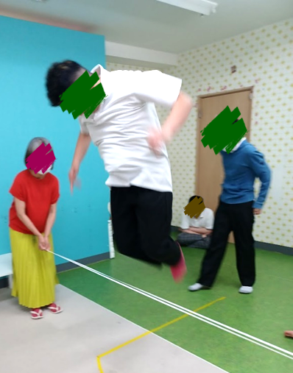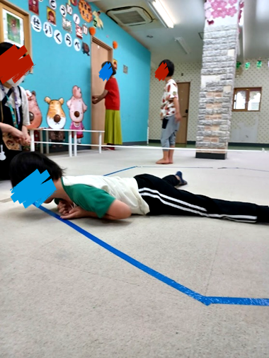

（用意するもの）

・ゴム

1. **身体面（運動・健康領域）**

**下肢筋力・跳躍力**：ゴムを跳び越える

動作で脚力や瞬発力が養われます。

**敏捷性・リズム感**：一定のリズムで連続

して跳ぶことで、機敏さとリズム感が

育ちます。

4. **社会面（人間関係・社会性領域）**

**協力・共同作業**：両端を持つ子・跳ぶ子・見守る子など役割分担が生まれ、協力性が育ちます。

――――――――――――――――――――――――――――――――――――――――――――

２０２５年　　　月　　　日　　(　　　　)

療育を行った児童名：